TỔNG LIÊN ĐOÀN LAO ĐỘNG VIỆT NAM

**TRƯỜNG ĐẠI HỌC TÔN ĐỨC THẮNG**

**KHOA CÔNG NGHỆ THÔNG TIN**



**ĐỒ ÁN CUỐI KÌ MÔN IOT CƠ BẢN**

**HỆ THỐNG ĐIỀU KHIỂN TỐC ĐỘ QUAY CỦA ĐỘNG CƠ THEO CƯỜNG ĐỘ ÁNH SÁNG**

*Người hướng dẫn*: **GV. ĐỖ TRÍ NHỰT**

*Người thực hiện*:**NGUYỄN HOÀI NAM - 51900818**

**TRẦN VŨ CÔNG KHANH - 51900804**

Lớp**:    19050401**

Khoá**:    23**

**THÀNH PHỐ HỒ CHÍ MINH, NĂM 2021**

TỔNG LIÊN ĐOÀN LAO ĐỘNG VIỆT NAM

**TRƯỜNG ĐẠI HỌC TÔN ĐỨC THẮNG**

**KHOA CÔNG NGHỆ THÔNG TIN**



**ĐỒ ÁN CUỐI KÌ MÔN IOT CƠ BẢN**

**HỆ THỐNG ĐIỀU KHIỂN TỐC ĐỘ QUAY CỦA ĐỘNG CƠ THEO CƯỜNG ĐỘ ÁNH SÁNG**

*Người hướng dẫn*: **GV. ĐỖ TRÍ NHỰT**

*Người thực hiện*:**NGUYỄN HOÀI NAM - 51900818**

**TRẦN VŨ CÔNG KHANH - 51900804**

Lớp**:    19050401**

Khoá**:    23**

**THÀNH PHỐ HỒ CHÍ MINH, NĂM 2021**

LỜI CẢM ƠN

Đầu tiên chúng em xin gửi lời cảm ơn đến thầy Đỗ Trí Nhựt, người đã giảng dạy bộ môn IOT cơ bản trong HK I năm học 2021 – 2022. Thầy đã truyền tải, giúp sinh viên tụi em có thêm những kiến thức mới, nhận thức về thế giới công nghệ hiện đại ngày nay qua bộ môn trên. Ngoài ra, thầy cũng nhiệt tình hướng dẫn, giúp đỡ sinh làm bài báo cáo cuối kì này.

Tiếp theo là lời cảm ơn đến những thành viên trong bài báo cáo này đã nhiệt tình hoạt động, làm việc tích cực để hoàn thành xong bài báo cao này để kịp tiến độ dealine môn. Thông qua bài báo cáo này chúng em cũng được hiểu biết lẫn nhau hơn, quan tâm cho nhau và giúp đỡ cùng tiến trên con đường đại học.

**ĐỒ ÁN ĐƯỢC HOÀN THÀNH**

**TẠI TRƯỜNG ĐẠI HỌC TÔN ĐỨC THẮNG**

Tôi xin cam đoan đây là sản phẩm đồ án của riêng chúng tôi và được sự hướng dẫn của thầy Đỗ Trí Nhựt; Các nội dung nghiên cứu, kết quả trong đề tài này là trung thực và chưa công bố dưới bất kỳ hình thức nào trước đây. Những số liệu trong các bảng biểu phục vụ cho việc phân tích, nhận xét, đánh giá được chính tác giả thu thập từ các nguồn khác nhau có ghi rõ trong phần tài liệu tham khảo.

Ngoài ra, trong đồ án còn sử dụng một số nhận xét, đánh giá cũng như số liệu của các tác giả khác, cơ quan tổ chức khác đều có trích dẫn và chú thích nguồn gốc.

**Nếu phát hiện có bất kỳ sự gian lận nào tôi xin hoàn toàn chịu trách nhiệm về nội dung đồ án của mình.** Trường đại học Tôn Đức Thắng không liên quan đến những vi phạm tác quyền, bản quyền do tôi gây ra trong quá trình thực hiện (nếu có).

*TP. Hồ Chí Minh, ngày 21 tháng 11 năm 2021*

*Tác giả*

*(ký tên và ghi rõ họ tên)*

*Trần Vũ Công Khanh*

*Nguyễn Hoài Nam*

PHẦN XÁC NHẬN VÀ ĐÁNH GIÁ CỦA GIẢNG VIÊN

**Phần xác nhận của GV hướng dẫn**

_______________________________________________________________________________________________________________________________________________________________________________________________________________________________________________________________________________________________________________________________________________________________________________________________________________

Tp. Hồ Chí Minh, ngày tháng năm

(kí và ghi họ tên)

**Phần đánh giá của GV chấm bài**

_______________________________________________________________________________________________________________________________________________________________________________________________________________________________________________________________________________________________________________________________________________________________________________________________________________

Tp. Hồ Chí Minh, ngày tháng năm

(kí và ghi họ tên)

TÓM TẮT

Đây là bài báo cáo môn IOT cơ bản do thầy Đỗ Trí Nhựt giảng dạy và ra đề tài trong HK I Năm học 2021 – 2022.

Đề tài nghiên cứu của báo cáo là: hệ thống điều khiển tốc độ quay của động cơ theo cường độ ánh sáng. Phần đầu của báo cáo là đặt vấn đề, giới thiệu tính cần thiết và sơ bộ về đề tài nghiên cứu (lí do, mục tiêu). Tiếp theo là giới thiệu tổng quan về lý thuyết của từng linh kiện trong hệ thống trên, ngoài ra còn có những thông số, chi tiết để người đọc dễ tiếp cận hơn.

Bài báo cáo cũng bao gồm mô tả hệ thống, sơ đồ sơ bộ, tổng thể đi kèm với đó là những giải thuật giải thích cặn kẽ về cách thức hoạt động cũng như nguyên lý vận hành, cấu trúc của hệ thống. Nhóm cũng có những hình ảnh và video mô phỏng thực tế về hệ thống để giúp cho đề tài có thêm cái nhìn tổng quan, chi tiết hơn so với hệ thống mô phỏng trên website.

MỤC LỤC

LỜI CẢM ƠN 3

PHẦN XÁC NHẬN VÀ ĐÁNH GIÁ CỦA GIẢNG VIÊN 5

TÓM TẮT 6

MỤC LỤC 7

DANH MỤC CÁC BẢNG BIỂU, HÌNH VẼ, ĐỒ THỊ 9

CHƯƠNG 1 – MỞ ĐẦU 10

1.1 Đặt vấn đề (Lý do chọn đề tài) 10

1.2 Mục tiêu đề tài 10

1.3 Lý thuyết cơ bản 10

1.3.1 Động cơ. 10

1.3.2. Ánh sáng và cường độ ánh sáng 11

1.3.3. Arduino Uno và các linh kiện khác liên quan. 11

1.4 Mô tả hệ thống 15

CHƯƠNG 2 – SƠ ĐỒ HỆ THỐNG VÀ GIẢI THUẬT 16

2.1 Thiết kế hệ thống (Sơ đồ lắp đặt) 16

2.2 Mô tả giải thuật 18

CHƯƠNG 3 – Hệ Thống Thực Tế 20

3.1. Phần cứng (thiết bị) 20

3.2 Chương trình (Code) 20

3.3 Video thao diễn hệ thống 22

**DANH MỤC KÍ HIỆU VÀ CHỮ VIẾT TẮT**

**CÁC KÝ HIỆU**

VDC: Hiệu năng lượng điện thế của mẫu năng lượng điện 1 chiều.

MHz: đơn vị tần số chu kì mỗi giây.

mA: đại lượng đo cường độ dòng điện.

V: vôn, đơn vị đo hiệu điện thế.

I2C: chuẩn giao tiếp giữa 2 dây.

**CÁC CHỮ VIẾT TẮT**

PWM: Pulse Width Modulation, phương pháp điều xung

LCD: Liquid Crystal Display, màn hình tinh thể lỏng.

DANH MỤC CÁC BẢNG BIỂU, HÌNH VẼ, ĐỒ THỊ

**DANH MỤC HÌNH**

Hình 1.1 Động Cơ 11

Hình 1.2: Arduno Uno R3 12

Hình 1.3: Cảm biến ánh sáng 13

Hình 1.4: Màn hình LCD 14

Hình 2.5: Sơ đồ hệ thống mô phỏng qua 16

Hình 2.6: Sơ đồ khối 18

Hình 2.7: Sơ đồ giải thuật 19

Hình 3.8: Ảnh chụp thực tế các linh kiện của hệ thống 20

Hình 3.9: Chương trình code hiển thị trên LCD (1) 21

Hình 3.10: Chương trình code hiển thị trên LCD (2) 22

**DANH MỤC BẢNG**

Bảng 1.1: Thông số kỹ thuật Arduno Uno R3 13

Bảng 2.2: Bảng linh kiện điện tử trong hệ thống 17

Bảng 2.3: Bảng nối dây hệ thống 18

CHƯƠNG 1 – MỞ ĐẦU

1.1 Đặt vấn đề (Lý do chọn đề tài)

Tốc độ quay của động cơ là chỉ số cần thiết được thể hiện trong quá trình động cơ hoạt động. Chúng ta có nhiều cách khác nhau để điều khiển tốc độ động cơ. Với các thiết bị gia dụng như chiếc quạt – động cơ thường được điều khiển thông qua thao tác chuyển đổi mức hoạt động được chuyển hóa từ điện năng thành cơ năng. Tuy nhiên, để tăng tính tự động hóa cho động cơ, ta có thể thay đổi tốc độ động cơ dựa vào yếu tố môi trường bên ngoài như ánh sáng, nhiệt độ,...

Nhận thấy được điều này, nhằm tăng tính tự động hóa cho động cơ, sử dụng năng lượng từ môi trường để tác động đến tốc độ quay góp phần giảm công việc cho người sử dụng thiết bị có động cơ. Đó cũng chính là lý do mà nhóm em quyết định và thực hiện đề tài **“Hệ thống điều khiển tốc độ quay của động cơ theo cường độ ánh sáng”.**

1.2 Mục tiêu đề tài

Thiết kế ra hệ thống IoT đơn giản giúp điều khiển tốc độ quay của động cơ từ cường độ ánh sáng của môi trường thông qua thiết bị cảm biến ánh sáng. Từ đó, lập trình và tính toán tốc độ quay của động cơ để hiện thị lên màn hình LCD, điện thoại.

1.3 Lý thuyết cơ bản

1.3.1 Động cơ.

Khái niệm chung về động cơ là thiết bị chuyển đổi bất kỳ dạng năng lượng tự nhiên hoặc nhân tạo nào thành động năng (năng lượng thu được từ chuyển động).

Hình 1.1 Động Cơ

Nguồn: (Wikipedia Tiếng Việt)

Ví dụ như: Động cơ điện chuyển hóa điện năng sang động năng, Động cơ Diesel chuyển hóa năng lượng của nhiên liệu thành động năng, Động cơ thủy lực biến đổi áp năng (áp suất) thành động năng, ...

1.3.2. Ánh sáng và cường độ ánh sáng

Ánh sáng là một thuật ngữ phổ biến được sử dụng để chỉ bức xạ điện từ có bước sóng trong quang phổ mắt người nhìn thấy được (nghĩa là khoảng 380 nm đến 760 nm), còn được gọi là vùng ánh sáng nhìn thấy. Giống như tất cả các bức xạ điện từ, ánh sáng có thể được mô tả dưới dạng sóng của các hạt chuyển động được gọi là photon.

Cường độ ánh sáng là thông số xác định năng lượng do nguồn sáng phát ra theo một hướng nhất định. Trong cuộc sống hàng ngày, chúng ta vẫn quen gọi là cường độ ánh sáng.

1.3.3. Arduino Uno và các linh kiện khác liên quan.

**a. Arduino Uno R3**

Nói đến mạch Arduino để lập trình hay nghiên cứu thì dòng đầu tiên mà mọi người thường hiểu là dòng Arduino Uno. Hiện tại, mạch đã được phát triển đến thế hệ thứ ba (R3). Nếu bạn là người lần đầu tiếp cận thiết bị này, thì nên sử dụng Arduino Uno R3 để học tập và nghiên cứu thay vì các dòng Arduino khác, vì dòng Arduino Uno R3 nhỏ gọn và có đầy đủ các chức năng. Nó rất dễ sử dụng để lập trình cho người mới.

Hình 1.2: Arduno Uno R3

Thông số kỹ thuật:

|  |  |
| --- | --- |
| Vi điều khiển | Atmega328 (8bit) |
| Điện áp hoạt động | 5 V DC (chỉ được cấp qua cổng USB) |
| Tần số hoạt động | 16 MHz |
| Dòng tiêu thụ | khoảng 30mA |
| Điện áp vào khuyên dùng | 7-12 V DC |
| Điện áp vào giới hạn | 6-20 V DC |
| Số chân Digital I/O | 14 (có 6 chân [PWM](https://dientuviet.com/tao-xung-pwm-trong-arduino/)) |
| Số chân Analog | 6 (độ phân giải 10bit) |
| Dòng tối đa trên mỗi chân I/O | 30 mA |
| Dòng ra tối đa (5V) | 500 mA |
| Dòng ra tối đa (3.3V) | 50 mA |
| Bộ nhớ flash | 32 KB (Atmega328) với 0.5KB dùng bởi bootloader |
| SRAM | 2 KB (Atmega328) |
| EEPROM | 1 KB (Atmega328) |

Bảng 1.: Thông số kỹ thuật Arduno Uno R3

**b. Cảm biến ánh sáng**

Cảm biến ánh sáng là một thiết bị quang điện có chức năng chuyển đổi ánh sáng (bao gồm ánh sáng nhìn thấy và ánh sáng hồng ngoại) thành tín hiệu điện. Nó là một thiết bị cảm biến thông minh, có thể cảm nhận những thay đổi của môi trường thông qua mắt cảm biến. Từ đó sẽ điều chỉnh ánh sáng phù hợp.

Hình 1.3: Cảm biến ánh sáng

*Cảm biến Photodiodes:

Photodiodes là một cảm biến khác có thể chuyển đổi ánh sáng thành dòng điện. Nó được làm bằng vật liệu silicon và germani. Ngoài ra, còn có nhiều bộ lọc, ống kính tích hợp ...

Nguyên lý hoạt động của nó dựa trên hiệu ứng quang học bên trong. Khi một chùm ánh sáng chiếu vào nó, các electron sẽ lỏng ra, tạo ra một lỗ trống để dòng điện chạy qua. Ánh sáng càng lớn thì khoảng cách giữa các electron càng lớn và do đó dòng điện càng mạnh.

**c. Màn hình LCD**

Màn hình LCD 16×2 là một linh kiện được sử dụng rộng rãi trong trong các dự án điện tử và lập trình.

LCD 16×2 được sử dụng để hiển thị trạng thái hoặc các thông số.

Hình 1.4: Màn hình LCD

* LCD 16×2 có 16 chân trong đó 8 chân dữ liệu (D0 – D7) và 3 chân điều khiển (RS, RW, EN).
* 5 chân còn lại dùng để cấp nguồn và đèn nền cho LCD 16×2.
* Các chân điều khiển giúp ta dễ dàng cấu hình LCD ở chế độ lệnh hoặc chế độ dữ liệu.
* Chúng còn giúp ta cấu hình ở chế độ đọc hoặc ghi.
* LCD 16×2 có thể sử dụng ở chế độ 4 bit hoặc 8 bit tùy theo ứng dụng ta đang làm.

1.4 Mô tả hệ thống

Hệ thống bao gồm: Mạch Arduino Uno R3, Cảm biến ánh sáng(Light Sensor), Động cơ xoay chiều (Motor), Màn hình hiển thị LCD, Module I2C Arduino.

Nguyên lý hoạt động: Cảm biến ánh sáng thu nhận ánh sáng từ môi trường bên ngoài, tác động đến tốc độ quay của Motor dựa trên cường độ ánh sáng. Tốc độ quay của động cơ sẽ được tính toán và hiển thị trên màn hình LCD được kết nối với mạch Arduino thông qua Module I2C Arduino.

CHƯƠNG 2 – SƠ ĐỒ HỆ THỐNG VÀ GIẢI THUẬT

2.1 Thiết kế hệ thống (Sơ đồ lắp đặt)

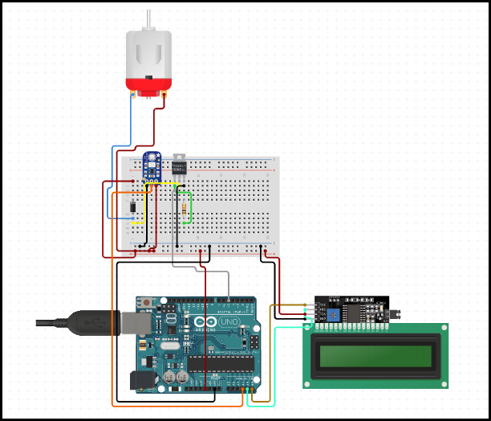

Hình 2.5: Sơ đồ hệ thống mô phỏng qua

Bảng liệt kê linh kiện sử dụng trong hệ thống:

|  |  |  |  |
| --- | --- | --- | --- |
| STT | Tên linh kiện | Số lượng | Mô tả chức năng |
| 1 | BreadBoard- Half Size | 01 | Một nửa kích thước không hàn breadboard. Nó có 2 bus nguồn chia, 10 cột và 30 hàng. Tất cả các chân đều cách nhau theo tiêu chuẩn 0,1 “. Nó cũng có lớp keo tự dính ở mặt sau. |
| 2 | Arduino Uno | 01 | Arduino / Genuino Uno là một bảng vi điều khiển dựa trên Atmega328P (biểu dữ liệu).  Nó có 14 chân đầu vào / đầu ra kỹ thuật số (trong đó 6 chân có thể được sử dụng làm đầu ra PWM), 6 đầu vào tương tự, tinh thể thạch anh 16 MHz, kết nối USB, giắc cắm nguồn, tiêu đề ICSP và nút đặt lại.  Nó chứa mọi thứ cần thiết để hỗ trợ vi điều khiển; chỉ cần kết nối nó với máy tính bằng cáp USB hoặc cấp nguồn bằng bộ chuyển đổi AC-to-DC hoặc pin để bắt đầu. |
| 3 | LCD Display Screen 16x2 I2C | 01 | Một màn hình LCD nhỏ, cho phép hiển thị tin nhắn ngắn hoặc các hình vẽ đơn giản qua giao diện I2C. |
| 4 | Diode Rectifier – 1A 50V | 01 | Diode là một thành phần điện tử hai đầu cuối dẫn điện chủ yếu theo một hướng. |
| 5 | Hobby Motor- Gear | 01 | Một động cơ quay đơn giản, xoay 360 độ, hoạt động không tải với tốc độ ~ 6000 RPM. |
| 6 | USB Cable A to B | 01 | Cáp USB tiêu chuẩn để cấp nguồn cho mạch từ máy tính hoặc ổ cắm USB. |
| 7 | GUVA-S12SD – Analog UV Light Sensor Breakout | 01 | Mô-đun cảm biến UV analog này dựa trên một diode quang UV có thể phát hiện dải ánh sáng 240-370nm. |
| 8 | N-Channel MOSFET 60V 30A | 01 | Có một cổng cách điện, có điện áp xác định độ dẫn điện của thiết bị. Khả năng thay đổi độ dẫn này với lượng điện áp đặt vào có thể được sử dụng để khuếch đại hoặc chuyển đổi tín hiệu điện tử. |
| 9 | 10K Ohm Resistor | 01 | Điện trở là một linh kiện điện hai đầu thụ động thực hiện điện trở như một phần tử của mạch điện.Trong mạch điện tử, điện trở được sử dụng để giảm dòng điện, điều chỉnh mức tín hiệu, để phân chia điện áp, phân cực phần tử hoạt động, kết thúc đường dây truyền tải và nhiều hơn nữa. |

Bảng 2.: Bảng linh kiện điện tử trong hệ thống

Bảng nối dây hệ thống:

|  |  |
| --- | --- |
| Kết nối ArduinoUno | - ArduinoUno 5V với Bus POS  - ArduinoUno GND với Bus GND |
| Kết nối LCD(16x2 I2C) | - LCD(16x2 I2C) GND với Bus GND  - LCD(16x2 I2C) SCL với ArduinoUno A5  - LCD(16x2 I2C) SDA với ArduinoUno A4  - LCD(16x2 I2C) VCC với Bus POS |
| Kết nối DiRect1A50V | - DiRect1A50V POS với TNMOSFFETFQP D  - DiRect1A50V NEG với Bus POS |
| Kết nối DCMotor | - DCMotor Coil1 với DiRect1A50V POS  - DCMotor Coil2 với Bus POS |
| Kết nối GUVA-S12SD | - GUVA-S12SD GND với Bus GND  - GUVA-S12SD Out với ArduinoUno A3  - GUVA-S12SD VCC với Bus POS |
| Kết nối TNMOSFETFQP | - TNMOSFETFQP G với Res10KO con1  - TNMOSFETFQP G với ArduinoUno 5  - TNMOSFETFQP S với Bus GND |

Bảng 2.: Bảng nối dây hệ thống

2.2 Mô tả giải thuật

Sơ đồ khối hệ thống:

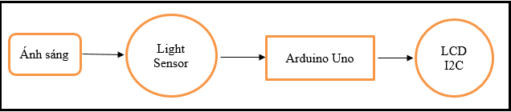

Hình 2.6: Sơ đồ khối

Sơ đồ hoạt động (giải thuật):

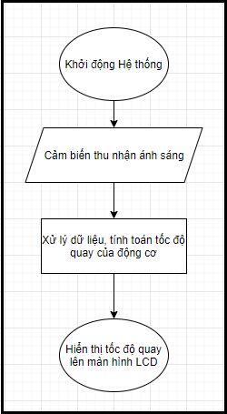

Hình 2.7: Sơ đồ giải thuật

CHƯƠNG 3 – Hệ Thống Thực Tế

3.1. Phần cứng (thiết bị)

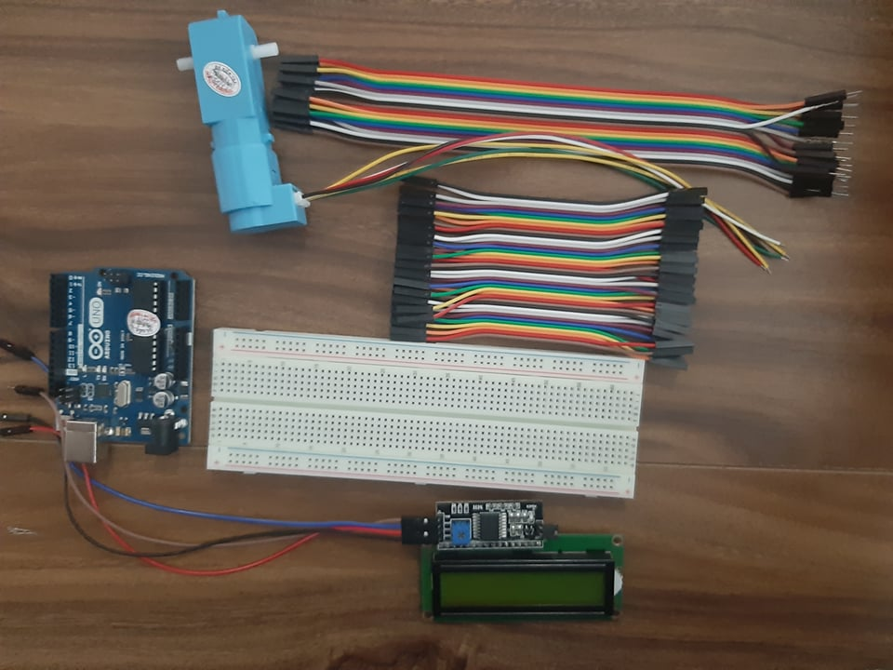

Hình 3.: Ảnh chụp thực tế các linh kiện của hệ thống

3.2 Chương trình (Code)

Hình 3.: Chương trình code hiển thị trên LCD (1)

Hình 3.: Chương trình code hiển thị trên LCD (2)

3.3 Video thao diễn hệ thống

**TÀI LIỆU THAM KHẢO**

**Tiếng Việt**

1. <http://arduino.vn/bai-viet/42-arduino-uno-r3-la-gi> (truy cập lúc 12:17 PM ngày 26/10/2021)
2. <https://minled.com.vn/cam-bien-anh-sang/> (truy cập lúc 12:19 PM ngày 26/10/2021)
3. [https://vi.wikipedia.org/wiki/Động_Cơ](https://vi.wikipedia.org/wiki/%C4%90%E1%BB%99ng_C%C6%A1) (truy cập lúc 12:37 PM ngày 26/10/2021)
4. <https://vi.wikipedia.org/wiki/Ánh_Sáng> (truy cập lúc 15:34 PM ngày 27/10/2021)
5. <https://kingsolar.com.vn/cuong-do-anh-sang-la-gi/> (truy cập lúc 15:35 PM ngày 27/10/2021)
6. <https://arduinokit.vn/giao-tiep-i2c-lcd-arduino/> (truy cập lúc 15:39 PM ngày 27/10/2021)

**Tiếng Anh**

1. Samuel Greengard (2021) The Internet of Things.
2. <https://www.cns.org.au/internet-of-things-iot> (access at 16:34 PM in 24/11/2021)

**PHỤ LỤC**

Đề tài nghiên cứu này có thể tìm thấy rất nhiều tài liệu, website trên mạng để giúp người đọc hiểu rõ hơn, thực tế hơn để nhìn nhận tốt hơn về các thiết bị IOT trong đời sống thực tế.

Tham khảo website: <https://smarthomeknx.net/he-thong-cam-bien-anh-sang-thiet-bi-nha-thong-minh-hoat-dong-the-nao/>

Trang web trên giải thích đầy đủ, chi tiết về tính cấp thiết, nguyên lý hoạt động đi kèm với đó là những hình ảnh, ví dụ minh họa cho từng hệ thống IOT khác hiện đại ngày nay. Người dùng có thể tham khảo chúng đi kèm với nghiên cứu của đề tài.

Ngoài ra: <https://minled.com.vn/cam-bien-anh-sang/> Website này còn cho chúng ta biết rõ hơn về cách thức hoạt động cảm biến, ứng dụng cho những người muốn biết thêm về cảm biến ánh sáng.